26 ИЮНЯ ДЕНЬ РОЖДЕНИЯ ЗУБНОЙ ЩЕТКИ
ОРГАНИЗОВАННАЯ СОВМЕСТНАЯ ДЕЯТЕЛЬНОСТЬ «КОРОЛЕВА ЗУБНАЯ ЩЕТКА» В ГРУППЕ «СОЛНЫШКО»

Цель: формирование у детей ответственности к своему здоровью и навыков личной гигиены
Задачи:
Образовательные
- Формировать у детей ответственность к своему здоровью, навыки личной гигиены
- Систематизировать представления детей о свойствах объектов
- Продолжать учить детей целенаправленному восприятию знакомых объектов, анализу их признаков, назначения
- Упражнять в разрешении проблемных ситуаций
Развивающие
- Развивать психические процессы: тактильное и зрительное восприятие, произвольное внимание, внимание, направленное на внутренние ощущения, наглядно-образное и словесно-логическое мышление,
- Развивать умение переносить свойства с одного объекта на другой
- Развивать коммуникативную и экспрессивную функции речи.
Воспитывающие
- Воспитывать потребность в чистоте и опрятности
- Воспитывать положительные черты характера, нравственные и волевые качества.
Предварительная работа
-чтение детям сказки С. Прокофьевой «Королева зубная щетка»
-разучивание пальчикового массажа с зубной щеткой
- беседы с детьми о здоровье (книга Т. А. Шорыгина «Беседы о здоровье»)
Форма организации обучения - фронтальная
Ход занятия:
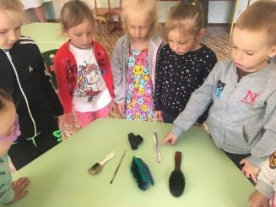
На столе разложены разные виды щеток.
Посмотрите у меня много предметов на столе. Назовите их – зубная щетка, щетка для одежды, для обуви, щетка для волос, щетка для сметания крошек со стола, щетка от пылесоса, щетка для подметания пола и несколько видов кистей. Но я хочу остановиться на предмете, который говориться в загадке:
Костяная спинка
Жесткая щетинка
С мятной пастой дружит
Нам усердно служит.
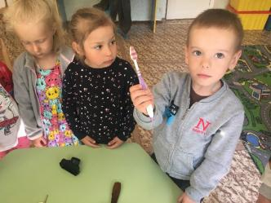
(слайд 1) Правильно. Наша зубная щетка отправляется на «Волшебный экран» Появляется зубная щетка на экране
Почему эта щетка так называется?
Для чего человеку чистить зубы?
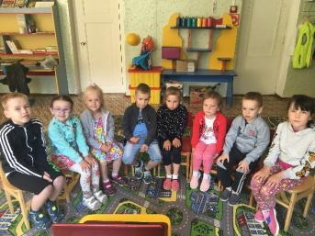
-Игра «Хорошо - плохо»
Чистить зубы – это хорошо или плохо, почему? (Чтобы зубы были чистые)
Когда зубы чистые, это хорошо или плохо, почему? (Потому что микробы не собираются)
Микробы не собираются, это хорошо или плохо, почему? (Тогда не появляется кариес)
Когда появляется кариес, это хорошо или плохо, почему? (Болит зуб)
Болит зуб, это хорошо или плохо, почему? (Зубной врач вылечит больной зуб)
Зубной врач вылечит зуб, это хорошо или плохо, почему? (Зуб будет с пломбой)
-Скажите, а может ли зубная щетка делать другие дела?
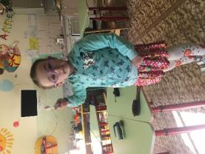
Предлагаю посмотреть, как зубная щетка будет выполнять действия остальных предметов, разложенные на столе (вызывается один ребенок и делает зубной щеткой действия с ней. Расчесывает кукле волосы, чистит одежду, обувь, сметает крошки со стола)
В это время воспитатель спрашивает ребенка: хорошо или плохо она расчесывает кукле волосы? Почему? (потому что кукла маленькая) а если расчисть такой щеткой волосы взрослому. Почему? И т.д. каждое действие.
-Зачем человек придумал так много щеток?
Почему нельзя одной и той же щеткой чистить одежду и обувь?
-Посмотрите внимательно на зубную щетку, из каких частей состоит зубная щетка? (Слайд 2)
Для чего нужны щетинки?
Из чего их делают?
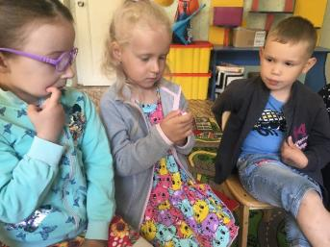
Щетинки какие? Дети определяют тактильные характеристики, цвет, длину по сравнению с щеткой для одежды, кисточкой (колючие, мягкие, синие, белые, короткие)
Для чего у щетки ручка?
Представьте себе, что у зубных щеток ручек нет. Удобно ли чистить зубы? Почему?
Определите какая ручка у зубной щетки Дети определяют тактильные характеристики, цвет, длину по сравнению с щеткой для одежды, кисточкой.
Чем похожа зубная щетка от кисточки? (показ)
Чем отличается?
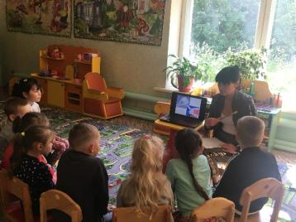
-Как вы думаете, чем человек чистил зубы, когда еще не придумал такой удобной зубной щетки?
(слайд 3) У древних людей подобием зубной щетки был пучок травы, которым терли зубы.
(слайд 4) В древнем Египте люди пользовались вот такими приспособлениями
Как выглядело это приспособление?
Из каких частей состоял этот предмет?
Дополняется - деревянной палочкой с разжеванным «веничком» с одной стороны.
(слайд 5) В Китае придумали вот такую зубную щетку:
Как выглядело это приспособление? Из каких частей состоял этот предмет?
Дополняется - прикрепили к ручке из бамбука небольшое количество щетинок кабана. Щетинки выбирались самые твердые и прочные – с шеи животного.
(слайд 6) Постепенно до России дошла мода на чистку зубов.
Как выглядело это приспособление?
Из каких частей состоял этот предмет?
Дополняется - Люди использовали зубные «метлы»- палочки с пучком щетины на конце, ими пользовались после еды.
-Как вы думаете, что не устроило человека? Зачем он стал придумывать новую зубную щетку?
(слайд 7, 8, 9) Посмотрите какие современные щетки существуют?
Расскажите про электрическую зубную щетку.
Из каких частей состоит новая щетка?
Что в ней лучше, чем в обычной зубной щеткой?
(Рассматриваем каждый образец - картинку)
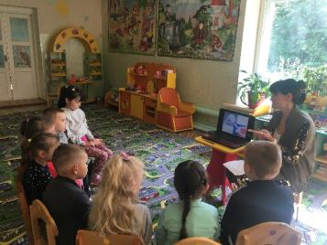
Физкультминутка с зубной щеткой
Я возьму зубную щетку,
Чтоб погладить пальчики.
Станьте ловкими скорей,
Пальчики-удальчики.
Правая рука:
Вылезли на кочке (мизинец)
Мелкие грибочки (безымянный палец)
Грузди и свинушки (средний палец)
Рыжики, волнушки (указательный палец)
Даже маленький пенек (большой палец)
Левая рука:
Удивленья скрыть не мог (растирают большой палец)
Выросли опята (указательный палец)
Скользкие маслята (средний палец)
Бледные поганки (безымянный палец)
Встали на полянке (мизинец)
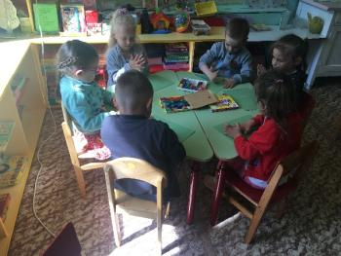
Я предлагаю вам слепить новую щетку из пластилина. (дети садятся. Идет как самостоятельная деятельность)
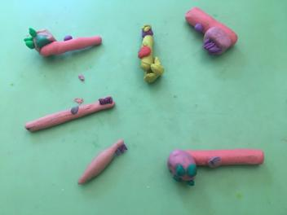
Посмотрите какие у нас замечательные щетки получились.
Я хочу вам дать совет, вам решать, где да, где нет.
Если мой совет хороший, вы похлопайте в ладоши.
Как поел, почисти зубки.
Делай так два раза в сутки.
Предпочти конфетам фрукты
Очень важные продукты.
Чтобы зуб не беспокоил,
Помни правило такое:
К стоматологу идем
В год два раза на прием.
И тогда улыбки свет
Сохранишь на много лет.

